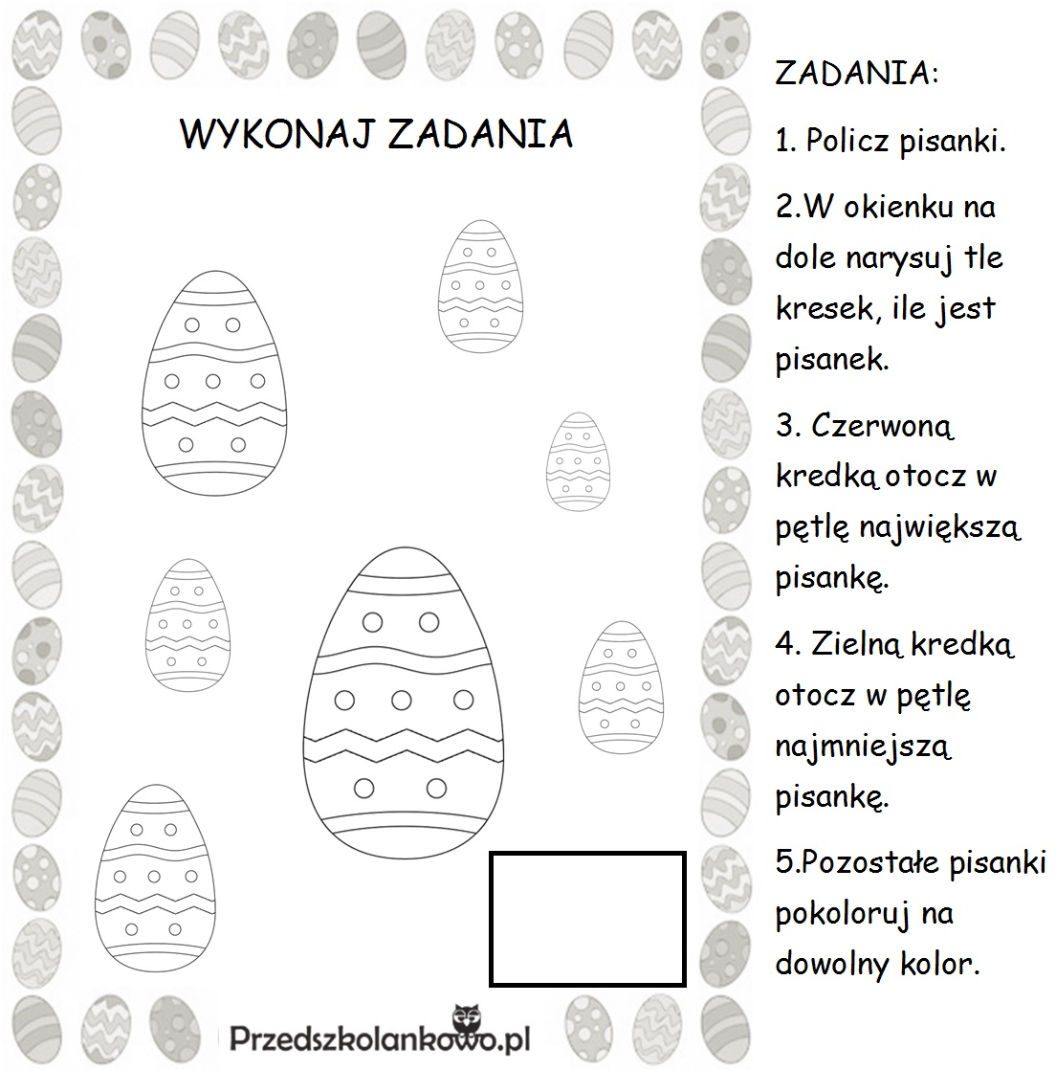

Źródło: <https://www.gov.pl/web/zdalnelekcje/swiateczne-zwyczaje>